てくてくビヨリ　山陰　20号

発行2017年、秋

# 特集１　祝！石見銀山　世界遺産登録　十周年

**こん号のてくてくまち歩きレポーター紹介**

かなこ

てくてくびよりのメインレポーター。二十代前半に脳幹出血（脳卒中）を発症し寝たきりになるかと思われたが、今は車いす生活を送る、からあげ大好きアラサー女子☆

右半身に強いマヒ。自走式車いす幅五十九cm。

画像：かなこの写真

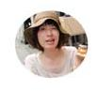

むらまつ

てくてくびよりのデザイン担当。街中でデザインが優れているチラシを見かけると思わず持ち帰ってしまう。聴覚障がい。

画像：むらまつの写真

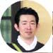

特集1　祝！石見銀山　世界遺産登録　十周年

石見銀山遺跡は、二千七年七月に「石見銀山遺跡とその文化的景観」として、鉱山遺跡としてはアジアで初めて世界遺産に登録されました。登録から、今年十周年を迎え、さらなる魅力のある地へと、地域が一体となっています。特別な年に限定のイベントや企画も多く開催されています。この秋までの限定企画や、新たに発掘した銀山のスポットやバリアフリーの情報をご紹介します。

大久保マブ　一般公開限定ツアー（二千十七年は十一月三十日まで！）

石見銀山最大級の坑道で、坑内には江戸時代と推定される縦横に走る手ぼりによる坑道と、明治時代の開発で火薬によって坑道を拡幅した様子を見ることができ、採掘技術の変遷を伝える貴重な遺跡。期間限定で、ガイド付きのツアー（完全予約制）を行っており、一般公開している。

画像：石見銀山世界遺産センターで銀山の立体模型を見るむらまつ。



画像：石見銀山世界遺産センターから大久保マブへはバスに乗って移動。降りると山道が続く。



画像：一部階段となっている山道を進む。マブに近づくと冷気が感じられる。

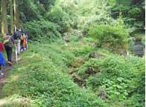

画像：入坑前にガイドさんから説明を受ける。手話通訳さんを交えしっかり確認し、出発！



画像：マブの中は暗く、水たまりなど足元が悪い。ヘルメットと長靴を着用。



画像：坑内にも階段あり。

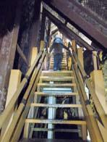

画像：大久保マブの内部。中は非常に暗く、とても寒い。あらゆるところに採掘した跡が見受けられる。

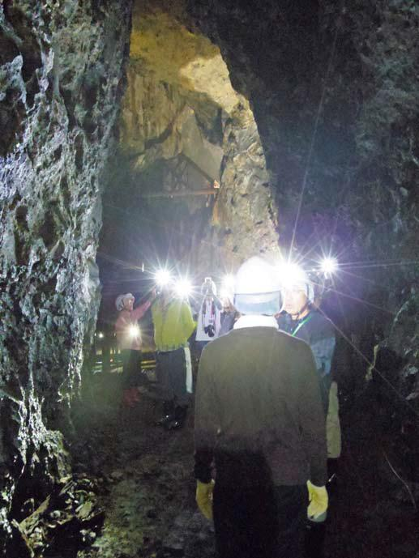

画像：慶長年間に採掘され、石見銀の産出量を飛躍的に増やした釜屋マブの先で折り返し。

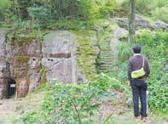

以下レポーターむらまつのコメント

大久保マブに着くまで片道約三十分の山道を登る必要があり、車いすでは困難です。坑道内は、奥の地下採掘ジョウ跡は高さ二十メートルを越え、掘削機もない時代にサザエの貝殻に油を入れた灯りを頼りに入口から掘り進んでいった先人の凄さを間近に体感できます。気温は夏場でも十度位でかなり寒く足元が悪いので、細心の注意が必要です。入る前に長靴とライト付きヘルメットを貸していただけます。大田市に手話通訳をお願いしましたが分かりやすく、ヘルメットのライトでも十分読み取れました。

銀山エリア

銀山公園から西の方向にのぼっていくと、銀山・仙ノ山を中心に成形された鉱山町がみえる。常時一般公開されている坑道、龍源寺マブや精錬の遺跡など往時の姿をうかがうことができる

龍源寺マブ

石見銀山で唯一常時公開されている坑道の龍源寺マブ。江戸時代のカイクツの長さは六百メートルに及び、大久保マブに次いでの大坑道で良質の銀鉱石が多く掘り出された。閉山したのは昭和十八年といわれ、二百二十八年間もマブの開発が行われた。マブの壁面には採掘時のノミの跡が残っている。公開区間（二百七十三メートル）は舗装され、車いすでのマブ見学はこちらがおすすめ。

画像：マブの中でノミの跡発見！

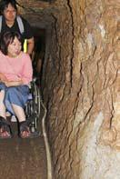

画像：受付に去年はなかったスロープが増設された

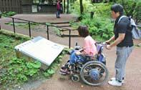

画像：龍源治マブの中の様子。ひんやりとしていて暗いが照明があり、中は見やすい

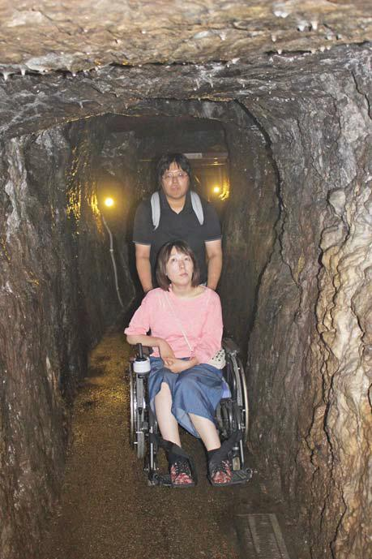

ワンポイントアドバイス

マブにたどりつくまでは坂道を歩く必要あり。楽にのぼるには車いすをけん引できるベロタクシー（電話番号・080の1645の0212）や、ギンザンライド（電気自動車）がおすすめ！坑道は地面はフラットだけど幅が狭い。また、肌寒く感じるので上着があるとグッド。

以下レポーターかなこのコメント

今回、龍源寺マブの貸出用電動車いす（介助者操作付）を借りました。私の自走車いすより、マブ内の滑りやすい坂も安全で介助者の負担も少ないと思います♪　ギンザンライドや電動車いす、出入り口の地面が改装されていたりと体の不自由な方も龍源寺マブを楽しみやすくなりました。銀山はどんどん進化しています！

ギンザンライド（大森町内交通実証実験）

障がいのある方を対象に、自家用車で進入不可部分の石見銀山公園から龍源寺マブまで、大田市が電気自動車を利用する実証実験を行っている。

画像：ギンザンライドに使われる電気自動車。エコな上にとても静か。

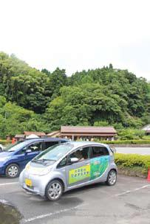

画像：龍源寺マブ見学用の電動車いす

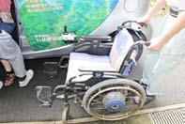

まぶのや

石見銀山の奥深く、龍源寺マブの手前にある喫茶店で、お坊さんのマスターがおもてなし。マブへ向かう坂道をのぼった後に、石見の食材を三瓶そばで巻いた蕎麦巻きや、こだわりのお茶やトーストをいただきながら一服はいかが。

画像：まぶのやの外観

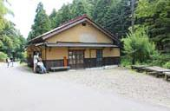

画像：まぶのや蕎麦巻き小膳（八百五十円）

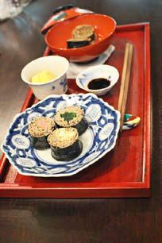

画像：チーズたっぷりのピザトースト（六百円）

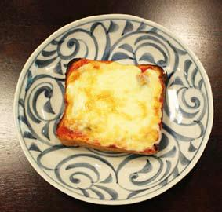

画像：美味しそうに料理を頬張るかなこ

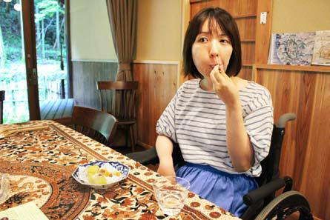

以下レポーターかなこのコメント

入口にわずかの段があるほどで店内はフラット。テラス席からは川と銀山の自然を眺めることができますが、そのためには敷居を越える必要があります。銀山内にあるベッカライヒダカのパンを使ったピザトーストとフレンチトーストは、パンの種類が違うというこだわりで食べ比べもおすすめ！ マスターはとても親切で、食べやすいように切ってくださり嬉しかったです。

銀の店　工房

銀山に来た記念には、シルバーアクセサリーがイチオシ。店内にはオリジナルデザインの銀製品が多く並び、見ているだけでもキレイ。自分へのご褒美や友達・恋人への贈り物にも最適。

画像：銀の店の外観

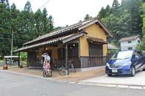

画像：シルバーアクセサリーがズラリと並ぶショーケースを眺めるかなこ

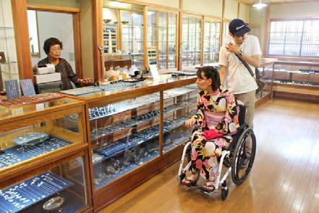

以下レポーターかなこのコメント

銀の店は二店舗ありこちらのお店のほうが少しの段差のみで出入りしやすいようです。商品はすべて純銀(92.5％)で作られているそう！ ショーウインドウは低めで商品がとっても見やすいので、自分の目で選ぶことができてよかった♪

町並みエリア

大森の町並みを歩くと武家屋敷や町屋が軒を連ねており、高台から見ると赤茶のセキシュウガワラが美しい

着物でぶらり

期間限定で、世界遺産石見銀山を着物でまち歩きすることができる。石見銀山の町並みにぴったりな着物をきて歩けば、ノスタルジックな雰囲気に浸れ、旅の思い出になること間違いなし。

画像：スタッフのかたに着付けをしてもらうかなこ

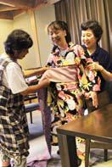

画像：帯は車いすの背もたれに合わせて高めの位置でしめてもらった

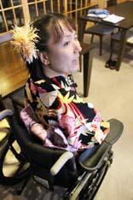

画像：着付け完了！日傘を持って着物で大森の町を練り歩くかなこ

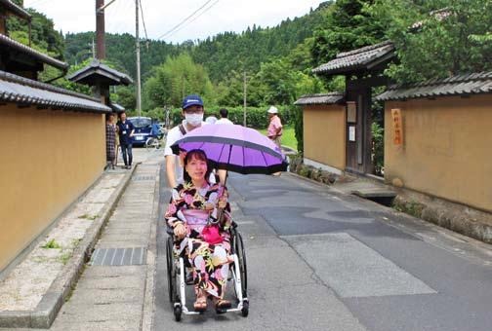

以下レポーターかなこのコメント

着付け場所の「ゆずりは」は、正門から入口のスロープに着くまでに段差や石畳があります。ですがスタッフのかたが親切に手伝ってくれますし、ゆずりはに事前に伝えておくと段差の少ない出入り口から入ることができます。着付けは立って行い、スタッフさんが支えてくれました。ヘアセットもしてくださり、素敵に変身して大森の町並みを散策するのは気分があがります！夏に伺ったので浴衣でしたが、通常は着物だそうですよ☆

理容館アラタ

平成二十四年に大正末期の文化を残す重要な「全国理容遺産認定」第一号として認定された理容院で、店舗は創業当時の雰囲気に修景・修復されている。現在は、石見名産「ふぐの味醂干」などを販売している「和田珍味」が、石見銀山店として情報発信、休憩所として保全・維持管理を行う。

画像：理容館アラタの外観

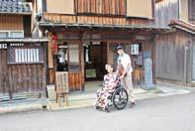

画像：大正時代のレトロモダンな香り漂う理容室のイスに触るかなこ

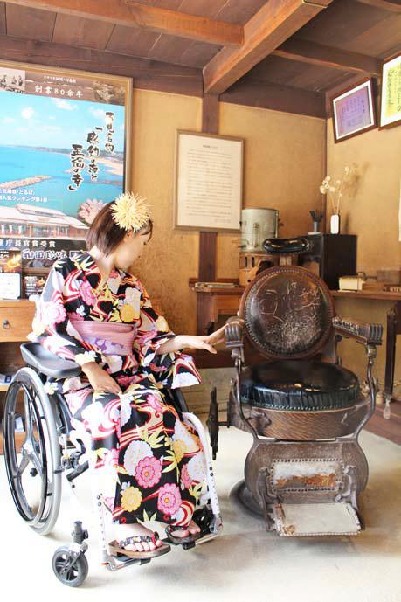

以下レポーターかなこのコメント

入口は敷居の段差があり、車いすを上げてもらって入りました。中には営業当時の椅子や道具が展示してあり、レトロでかわいい☆　和田珍味さんと理容院アラタは昔からご縁があるそう。ここに寄って歴史に思いをはせた後、和田珍味でお土産を買って帰るのがオススメ♪

グンゲンドウ

大森のまちなみメインストリートにあるカフェ・洋服・雑貨などのお店。古民家を再生し、昔ながらの生活文化や素朴さを大事にしながら「衣食住」のこだわり商品を販売している。カフェは地元の旬の食材を使ったメニューでからだにやさしい素材を使用。中庭を眺めながらくつろげる癒しの空間。

画像：グンゲンドウの外観

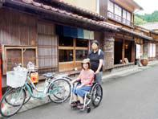

画像：店員さんに用意してもらったスロープをのぼるかなこ

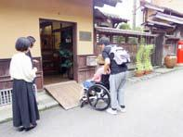

画像：数量限定 里山おむすび（小さなおやつ・飲み物付き 千三百円）

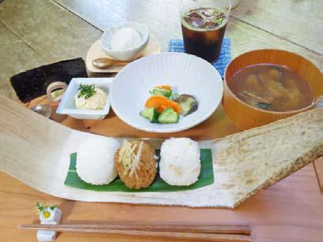

以下レポーターかなこのコメント

ずっと行ってみたかったグンゲンドウ。古民家を改装してあるので、入口や店内には段差がありますが、簡易スロープを出してくれました。ちょっと傾斜が急な気もしますが、介助をしてもらってる私には問題ありませんでした。こだわりのお洒落な品物ばかりでお買い物も楽しめ、素材にこだわったお食事も美味しかったです♪

五百羅漢

銀山の石工技術を表す貴重な信仰いせきで、十八世紀なかごろ、銀山で亡くなった人々の霊と先祖の霊を供養するために二十五ねんかかって人々の援助、協力により石橋などを築き、石窟内に石造の五百羅漢を納め羅漢寺を建立した。左右の石窟の中に二百五十対ずつ安置されている五百羅漢像はさまざまな姿勢や表情が鑑賞できる。

画像：五百羅漢の外観

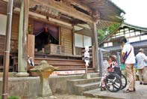

画像：石橋を挟んで五百羅漢を見上げるカナコ

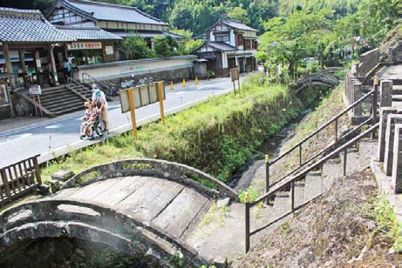

画像：銭洗い弁天にてお金を洗うカナコ

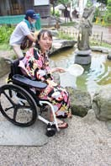

以下レポーター カナコのコメント

五百羅漢は階段があるのでいけませんでしたが、川を挟んで眺めることができます。向かい側にある羅漢寺にはスロープで行くことができます。『銭洗い弁天』という弁財天の池があり、お金を洗うと財運がアップするとか！車いすでも池に届きましたので洗ってみました。ご利益があるといいな♪

特集1　祝！石見銀山　世界遺産登録　十周年

取材先施設・トイレ情報

大久保マブ　一般公開限定ツアー

二千十七年は十一月三十日まで！

電話番号：0854の84の0750（大久保マブ　予約センター）

ファックス：0854の84の0751

営業時間：平成二十九年四月一日から十一月三十日の金曜日・土曜日・日曜日・祝日・お盆期間及び

平成三十年三月の金曜日・土曜日・日曜日・祝日

一日四回各回二十名様限定

1　九時半から十二時（九時集合）

2　十時半から十三時（十時集合）

3　十二時十五分から十四時四十五分（十一時四十五分集合）

4　十三時十五分から十五時四十五分（十二時四十五分集合）

定休日：予約センター（0854の84の0750）は土曜日・日曜日・祝日

ツアー当日の連絡先（ツアーデスク）0854の89の0881

料金：大人四千円　小中学生三千円 ※小学生未満入場不可

バリアフリー情報：石見銀山世界遺産センターに駐車場、オストメイト対応多目的トイレあり。ツーステップバスに乗り　原田駐車場へ。大久保マブへは足元の悪い山道を歩く。

龍源寺マブ

住所：大田市大森ちょう183

電話番号：0854の89の0347

営業時間：三月から十一月末じつ 九時から十七時　　十二月から二月末じつ 九時から十六時（最終入場終わり十分前）

定休日：年末年始

料金：大人四百十円（三百円）、小中学生二百円（百五十円）

※（　）ないは二十名以上の団体

※幼児は無料　※障がい者手帳提示で本人とその介助者一名 大人三百円、小中学生百五十円

バリアフリー情報：駐車場なし ※清水寺駐車場より上り坂徒歩約二十分。車いす対応トイレ出口に一ヶ所、貸出用電動車いす一台、受付窓口にスロープあり。

ギンザンライド(大森町内交通実証実験）

実証実験の期間：平成二十九年六月二十三日（金曜日）から平成二十九年十一月二十六日（日曜日）の金曜日、土曜日、日曜日、祝日と一部の月曜日（八十二日間）※事前予約可能

対象者：障がい者手帳の所有者とその介助者二名（計三名まで乗車可能）

※車いすを利用される場合は、大田市が用意した電動車いすを使用。利用者所有の車いす（電動含む）は実証実験では使用できない。

料金：無料 ただし、別途龍源寺マブ入場料が必要。

現地申し込み：石見銀山公園ベロタクシー乗り場横（受付時間 九時から十六時）

電話予約：（株）ライナス・ワン 090の4574の2210（受付時間 八時半から十六時）

運行時間：九時から十七時半　※最終出発時刻十六時

お問い合わせ：大田市観光振興課 電話番号 0854の88の9237

マブノヤ

住所：大田市大森ちょう　ニ　144

電話番号：090の4658の4783

営業時間十一時から十五時

定休日：不定休（来店の際は、電話で営業確認をすると確実）

バリアフリー情報：駐車場なし（清水寺駐車場より上り坂徒歩約15分）、洋式トイレあり、入口サッシの段差約二センチ、テーブル席あり。

銀の店 工房

住所：大田市大森ちょう　ハ　57の1

電話番号：0854の89の0673

営業時間：十時から十七時

定休日：不定休 元日

バリアフリー情報：一般駐車場あり、入口サッシの段差約四センチ。

着物でぶらり

住所：大田市大森ちょう　ニ　3の1（石見銀山の宿 ゆずり葉 ）

電話番号：0854の88の9950(大田市観光協会）

ファックス：0854の88の9960

営業時間：十時半から十六時 ※十五時半までに返却

定休日：毎週水曜日

料金：完全予約制

女性用プラン 五千円（税抜）

　着付け+ヘアセット（着物・小物等込）

男性用プラン 三千円（税抜）

　着付け（着物・小物等込）

ホームページ：ウェブサイトから申込可能　アドレス：　w　w　w　ドット　g　i　n　z　a　n　ハイフン　w　m　ドット　j　p　/

バリアフリー情報：一般駐車場、洋式トイレ、入口段差2段（ゆずり葉に申し出れば段差の少ない経路を用意してもらえる。）、車いすの方は1階の食堂で行う。

理容館アラタ

住所：大田市大森ちょう　ハ79

電話番号：0854の87の0050

営業時間：土曜日・日曜日 十一時から十四時

定休日：不定休

料金：無料

バリアフリー情報：駐車場なし ※代官所前ひろばより徒歩約五分、入口段差（約十二センチ）あり。

群言堂

住所：大田市大森ちょう　ハ　183

電話番号：0854の89の0077

営業時間：カフェ 十一時から十八時

（ランチ　ラストオーダー十五時、カフェ　ラストオーダー十七時)

ショップ 十時から十八時

定休日：毎週水曜日（祝日は営業） ※年末年始、その他 臨時休業あり

バリアフリー情報：駐車場なし ※銀山公園より徒歩約5分、簡易スロープ、テーブル席、洋式トイレあり。

五百羅漢

住所：大田市大森ちょう　イ　804

電話番号：0854の89の0005

営業時間：九時から十七時

定休日：不定休

料金：一般五百円（四百円） 小にん三百円（二百円）

※（　）は二十名以上の団体

※障がい者手帳提示で一般三百円、小にん無料

バリアフリー情報：駐車場なし※銀山公園より徒歩約五分、羅漢寺はスロープあり、五百羅漢は階段のみで、石橋は道路沿いから観ることができる。

銀を運んだ道

石見銀山街道を行く

石見銀山の中心地であった大森より、瀬戸内海側の港である尾道へ銀を積み出すためにつくられた道。サイクリングコースとして、またのんびり旧道をドライブしながら想いを馳せてもいいもの。

銀山にまつわるスポット発見！

１　幕末の頃の本陣

江戸時代の終わり、大森に赴任する代官は林家に宿泊した。当時の佇まいを残し、旅館「亀遊亭」として現在も引き継がれている。【１から車で約５分のところにあるゴールデンユートピアおおちに車いす対応トイレあり】

画像：亀遊亭の外観

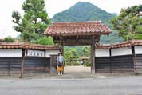

2　 赤名の道標

銀の道は赤名で伊豆も大社への参詣道として整備された出雲街道と合流する。街道脇には、千八百五十六年代に建てられた道標が残っている。【２から車で約１分のところにある道の駅 赤来高原に車いす対応トイレあり】

画像：赤名の道標の様子

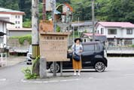

3　 ジョウヤ棟

上布野の街の入り口にあるジョウヤ棟。旧出雲街道の標識に沿って備後最北端のフノ宿に、江戸時代のルートで入っていく。【３から車で約５分のところにある道の駅 ゆめランド布野に車いす対応トイレあり】

画像：ジョウヤ棟に触れるえみ

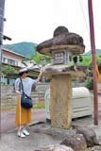

４　住吉神社

当時とはやしろの向きが違うが、今も昔も海の安全を見守っている。銀を積んだ船もここで安全を祈願したことだろう。

画像：住吉神社の外観

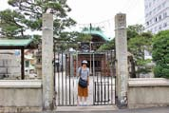

５　出雲大社道起点の碑

街道に残された出雲大社道の起点を示す碑。尾道から出雲大社を目指す旅人の起点となる場所である。

画像：出雲大社道起点の碑の様子

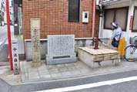

６　たんがこうじ

銀の道はここでJR山陽本線で分断され、線路の南側では　たんがこうじ　と呼ばれる狭い道となる。こうじ沿いにはジョウヤ棟も残っている。

画像：たんがこうじのジョウヤ棟と並ぶえみ

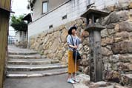

特集1　祝！石見銀山　世界遺産登録　十周年　　　おわり。

石見銀山のあとは紅葉狩り

三瓶山へゴー！

三瓶山は、噴火口（むろの内）を囲んで連なる六峰、北の原、西の原、東のはらおよび三瓶温泉の五エリアからなる、だいせん隠岐国立公園。登山、キャンプ、スキーや温泉など四季折々の楽しみ方がありますが、秋はやっぱり紅葉狩り。石見銀山からドライブして三瓶の自然にふれてみます。

山の駅 三瓶

平成二七年四月に西の原レストハウスからリニューアルオープンした、登山口のいこいの場。広々とした店内で、地元の食材を活かした定食メニューやスイーツを、雄大な三瓶山を眺めながらいただくことができる。

画像：山の駅 三瓶の外観

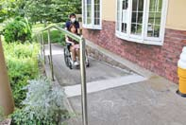

画像：ベッカライコンディトライヒダカの食パン ハニーシナモン（五八〇円）

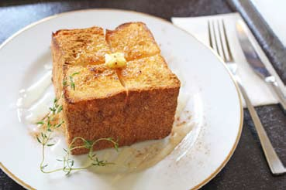

画像：美味しそうに食パンを食べるカナコ

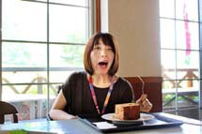

以下レポーター カナコのコメント

駐車場から入口のスロープまで草の道で　でこぼこしていました。石見銀山のパン屋さんが作る、三瓶の牛乳とこめ粉を使ったオリジナルのトーストは、外はザクザク　中はフワフワで絶品！自然の中、幸せな気分になりました。

酸べ自然館サヒ目る

三瓶山を中心に島根県のさまざまな自然について紹介している自然史博物館。親子工作、お散歩ツアーなど楽しいイベントもいっぱい。天体観測施設、プラネタリウム、大型ドーム栄蔵も迫力満点。

画像：酸べ自然館サヒ目るの外観

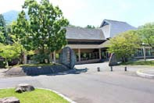

画像：うさぎの像を撫でるカナコ

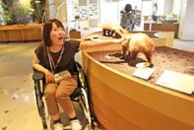

画像：恐竜の骨を見て驚くカナコ

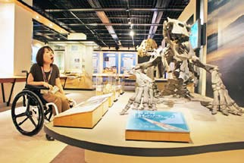

以下レポーター カナコのコメント

屋内施設で、入口は身障者用駐車場から雨よけシェルターが付いていて天候に左右されません！

スロープ・エレベーター共に完備してあり、車いすはもちろんベビーカーもおすすめです。展示には音で楽しむ工夫や点字も多く、目の不自由な方も楽しめるポイントがいっぱいでした。

三瓶小豆はら埋没林公園

活火山である三瓶山の噴火によって埋もれた太古の森を見ることができる、貴重な施設。地底に幾本もの巨木が林立する姿は圧巻。

画像：三瓶小豆はら埋没林公園の外観

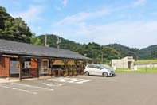

画像：上から地下の埋没林を覗いた様子

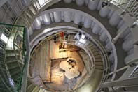

画像：地下に織り　間近で埋没林を見上げるカナコ

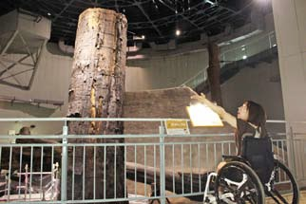

以下レポーター　カナコのコメント

地下に何本も大きな埋没林が！大展示棟にはエレベーターがあり地下に行けます。ひんやりとした空気の中、木の香りがして神聖な感じ。多目的トイレも完備されているので、古代の自然の神秘を感じてみてはいかがでしょう。

三瓶バーガー

島根の新鮮な食材で丁寧に仕上げたご当地バーガーショップ。島根県産肉100％で、店名にもなっている三瓶バーガーをはじめ、三瓶わさびバーがーやカライヤツといった変わり種バーガーも楽しめる。

画像：三瓶バーガーの外観

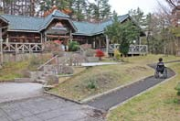

画像：三瓶バーガー(六百円）

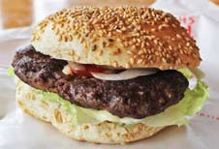

画像：三瓶バーガーの内装

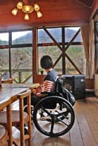

以下レポーター　カナコのコメント

お店は２階部分にありますがゆるやかな傾斜のスロープが付いていました。入口はドアサッシの段差がありますが車いすのまま問題なく入店できます。カウンターはすこし高めですが、店員さんが親切に対応してくれました。手元で見れるメニューがあると便利かなぁ…と思いました。素材の産地がすぐわかるのも嬉しいポイントでした。

石見銀山のあとは紅葉狩り

三瓶山へゴー！

取材先施設・トイレ情報

山の駅 三瓶

住所：大田市三瓶町池田3294

電話番号：0854の83の2053

営業時間：平日 十時から十五時

土曜日・日曜日・祝日 十時から日暮れ

定休日：水曜・冬季（水曜祝日の場合は翌平日）

バリアフリー情報：一般駐車場、車いす対応トイレ一カ所、テーブル席あり。近隣の公衆トイレが平成二十九年十一月頃オストメイト対応多目的トイレにリニューアル予定。

酸べ自然館サヒ目る

住所：大田市三瓶町多根1121の8

電話番号：0854の86の0500

ファックス：0854の86の0501

営業時間：九時半から十七時

（四月から九月の土曜日は九時半から十八時）

定休日：毎週火曜日（火曜日が休日・祝日の場合は次の平日に休館）

料金：秋期企画展期間二千十七年(十月七日から十一月二十六日)

大人七百円（五百六十円）、二百円（百六十円）

※（　）は二十名以上の団体。

※企画展により料金が異なる。

※障がい者手帳提示で本人が半額、その介護者1名が無料。

バリアフリー情報：身障者用駐車場三台（駐車場から施設まで雨よけシェルターあり）、車いす対応トイレ　本館に一か所、オストメイト対応多目的トイレ　新館に二カ所、入口スロープ、エレベーター、貸出用車いすあり。

三瓶小豆はら埋没林公園

住所：大田市三瓶町多根口58の2（サヒ目るより車で十分）

電話番号：0854の86の9500

営業時間：九時から十七時

定休日：十二月　第一 月曜日から金曜日までの５日間、年末年始（十二月二十七日から一月一日）

料金：大人三百円、ショウ中高生百円

※障がい者手帳提示で本人が半額、その介護者一名が無料。

バリアフリー情報：身障者用駐車場一台、車いす対応トイレ一カ所、貸出用車いす二台、大展示棟にエレベーターあり。ショウ展示棟は階段のみ。

三瓶バーガー

住所：大田市三瓶町多根1125の2（サヒ目る向かい）

電話番号：0854の86の0200

ファックス：0854の86の0336

営業時間：十時から十七時

定休日：火曜日

バリアフリー情報：身障者用駐車場三台、駐車場から入口までスロープ、入口サッシの段差（約五センチ）あり。

石見銀山のあとは紅葉狩り　　三瓶山へゴー！　　おわり。

特集2

銀を運ぶ道

銀山街道終着点

広島 尾道

なだらかな道をのんびりゆこう

尾道というと、坂やお寺など古風な印象がある方も多いのでは。坂の上だけではなく、海岸沿いや商店街には心がワクワクするお店がたくさん。坂道を少し遠ざけて、のんびりまち歩きを楽しんでみます。

画像： のんびりまち歩きを楽しむカナコ

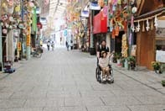

画像： のんびりまち歩きを楽しんでいると意外と知らない場所も…

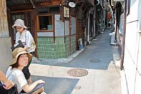

ONOMICHI U2

海運倉庫を改装してつくられた複合施設で、オシャレなレストラン、カウンターバー、パン屋、雑貨店、サイクルショップ、ホテルなどが並ぶ。地域ならではのものが集まり、サイクリングだけではないしまなみ海道・瀬戸内の魅力を感じられる空間になっている。

画像：ONOMICHI U2の外観

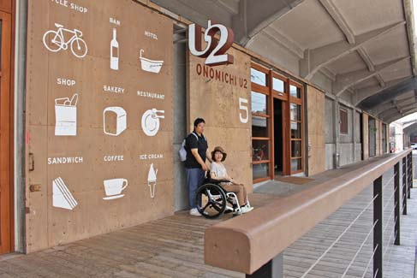

画像：ONOMICHI U2の店内

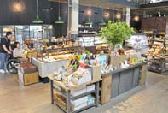

画像：ONOMICHI U2のテラス

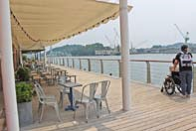

以下レポーターカナコのコメント

とてもオシャレな建物で尾道・瀬戸内のお土産も充実していました。店に並ぶものもステキでウィンドウショッピングだけでも楽しい！段差はスロープがついていて、広いＵ２をバリアなく見てまわることができました。テラス席へもスロープで出ることができ、晴れた日には海を眺めながら休憩するのもいいなぁ。

尾道ワーフ

一年中新鮮な生カキが食べられるようにと、国内外から仕入れ提供している。生カキはもちろん、カキを使った料理が豊富。店内は、一面に配された大きな窓から尾道水道が望め、店内は広々としており開放的。広島のカキは11月から2月の冬が旬だが、ほかの産地と食べ比べても面白いかも。

画像：尾道ワーフの外観

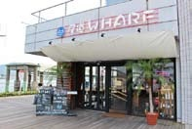

画像：牡蠣のクリームパスタ・千二百五十円

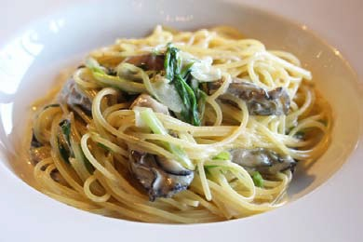

画像：カナコが牡蠣のクリームパスタを笑顔で食べる様子

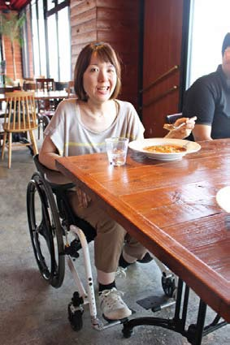

以下レポーターカナコのコメント

お店は段差なし、通路も広く、テーブルは高さも、足が入るところもグッド！同じ建物内に多目的トイレがあったのですが、店内にエル自手すりはないものの車いす対応のトイレがあったこともうれしいポイント。海沿いのステキなお店で美味しい牡蠣が堪能でき、満腹　満足でした☆

おやつとやまねこ

レトロな日よけが目印のかわいいお菓子屋さん。昔懐かしい牛乳瓶に入った「尾道プリン」が一番人気で、こだわりの素材の優しい味が口の中でとろける。瀬戸内のレモンシロップをかけると一味違った風味に。他にも季節に合わせた限定プリンや、こだわりの国産小麦を使用したクッキー、ビスコッティ、スコーンも人気。

画像：おやつとやまねこ　の外観

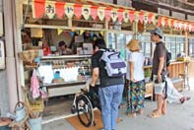

画像：尾道プリン・三百二十四円から

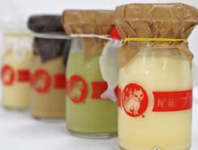

画像：カナコがプリンを選ぶ様子

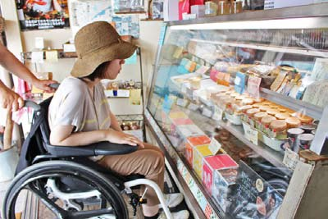

以下レポーターカナコのコメント

入口にある低い段差を上がってすぐショーケースで、車いす一台入るスペースです。店内で移動することなく全て目が届きます。お土産に買って帰ったプリン。プレーンはカラメルでなく尾道らしくレモンシロップがついています。まずはソースをかけずいただくと卵の優しい味がし、次にレモンシロップをかけると不思議！チーズケーキの風味に感じミラクル☆ また食べたい美味しさでした。

ソラ スタジオ＆ギャラリー

ふらっと立ち寄りオーケーの陶芸体験ができるショップ。工房では、電動ろくろ体験、ソラネコ作り体験をすることが出来る。ソラネコ作りは粘土を手でこね形を整えて好きな色をぬるので、簡単に楽しく陶器の置物ができ、尾道での思い出の一品になること間違いなし。

画像：ソラ スタジオ＆ギャラリーの外観

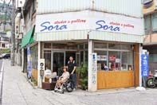

画像：カナコが粘土でソラネコを作っている様子

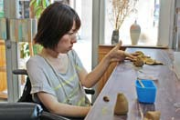

画像：カナコが完成したソラネコを手に笑顔で記念撮影

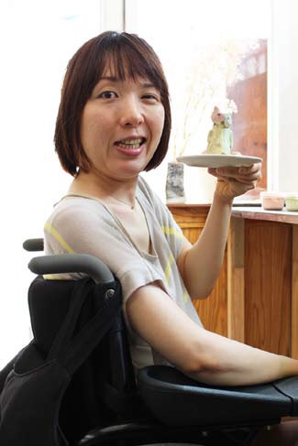

以下レポーターカナコのコメント

粘土で猫作りの体験をしました。猫でなくても、何を作ってもいいそうですよ。お店の方は私が片手しか使えない状況をみて、細かな気配りをたくさんしてくれたので、ほぼ手伝いなしで完成できました。お店は段差なく、車いすの団体さんも来られたことがあるそうで、対応が手慣れておられました。

夕やけカフェドーナツ

ドーナツのテイクアウト専門店。安心素材のおとうふドーナツで、保存料、酸化防止剤を一切使っていないため、ドーナツ本来の味が楽しめる。ドーナツの形が全てハート型になっており、見た目もとても可愛いく、味を選ぶだけでもワクワクしてしまう。

画像：夕やけカフェドーナツの外観

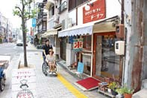

画像：左下から

はちみつバター百七十円

レモンピールココナッツ 二百円

瀬戸の塩生キャラメル二百円

マルシマしょうゆドーナツ百八十円

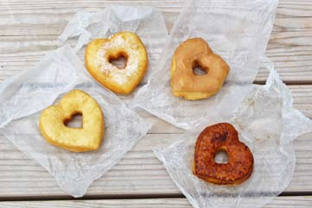

画像：カナコが海沿いのベンチでドーナツを食べている様子

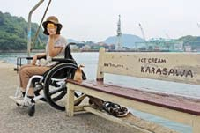

以下レポーターカナコのコメント

素材にこだわった豆腐ドーナツがたくさん！ドーナツはすべてがハート型！看板もドアも店内も全てがかわいい！スロープにわずかの段差はありますが、お店の方もサッとサポートしてくださいました。近くの海沿いのベンチでひと休みしながらいただいたドーナツは甘すぎず、しっとりしていて美味しかったです。

創作ジャム工房　おのみち

店主自ら手作りするジャムが並ぶ専門店。広島・瀬戸田のレモンや因島のハッサクといった瀬戸内の柑橘類から、ゴボウやトマトなど野菜を主役にしたものまで、常時25種類がそろう。無添加ジャムは絶妙な火入れ具合が特徴で、素材の食感と香りが感じられる。

画像：創作ジャム工房　おのみちの入口の様子

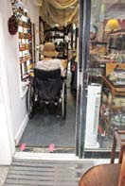

画像：様々な手作りジャムがお店に並んでいる様子

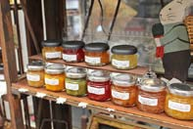

画像：カナコがジャムを片手ににっこり

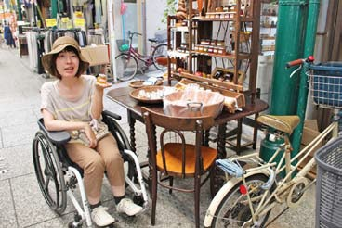

以下レポーターカナコのコメント

商店街にある小さな可愛いジャム屋さん。色とりどりの手づくりジャムが並んでいました。お店は簡易スロープで入店できますが、入口幅が狭いので同行者のサポートがあるといいです。店内の広さは車いす１台入る程度。店の前にも商品が出ているので、たくさんある変わり種のジャムを選べました。

特集2　　　銀を運ぶ道　　　　銀山街道終着点　　　　広島尾道

取材先施設・トイレ情報

ONOMICHI U2

住所：尾道市西御所町　5の11

電話番号：0848の21の0550

ファックス：0848の21の0552

営業時間：店舗により異なる

定休日：無休

バリアフリー情報：身障者用駐車場二台（一般駐車場なし※近隣に有料駐車場あり）、オストメイト対応多目的トイレ一ヶ所、入口・店内にスロープあり。レストラン・カフェにテーブル席あり。

尾道ワーフ

住所：尾道市東御所町9の1

尾道ウォーターフロントビル一階

電話番号：0848の38の2200

ファックス：0848の38の2203

営業時間：平日・日曜日　十一時半から二十二時（ラストオーダー二十一時半）

金曜日・土曜日・祝日前日十一時半から二十四時（ラストオーダー二十三時半）

定休日：不定休

バリアフリー情報：駐車場なし（近隣に有料駐車場あり）、店内に多目的トイレ（手すり一ヶ所）・近隣にオストメイト対応多目的トイレあり、聴覚障がい者へ筆談対応可、入口段差なし、テーブル席あり。

おやつとやま猫

住所：尾道市東御所町3の1

電話番号：0848の23の5082

ファックス：0848の23の5082

営業時間：十時から十九時 ※売り切れ次第閉店

定休日：月曜日(祝日の場合は翌日)

バリアフリー情報：駐車場・トイレなし、入口段差一段（八センチ）、聴覚障がい者への筆談対応可。

ソラ スタジオ＆ギャラリー

住所：尾道市土堂2丁目1の23

電話番号：090の6435の1368

営業時間：十時から十八時　※体験受付は十七時まで

定休日：水曜日（臨時休業あり）

ソラネコ作り　一体七百円（決められた粘土で制作）

電動ろくろ体験　三十分　二千六百円から

バリアフリー情報：駐車場・トイレなし※近隣に有料駐車場あり、入口段差なし、テーブル席あり。

夕やけカフェドーナツ

住所：尾道市土堂１丁目15の21

電話番号：0848の22の3002

営業時間：十時から十八時半

定休日：火曜日、水曜日

バリアフリー情報：駐車場・トイレなし、入口簡易スロープあり（幅九十センチ）。

創作ジャム工房　おのみち

住所：尾道市土堂１丁目3の35

電話番号：0848の24の9220

ファックス：0848の24の9220

営業時間：十一時から十七時半

定休日：水曜日、木曜日

バリアフリー情報：駐車場・トイレなし、入口簡易スロープ（段差約二センチ）、入口幅約六十九センチ。

特集2　　　銀を運ぶ道　　　　銀山街道終着点　　　　広島尾道　　おわり。

バリアフリーな外出をサポートする団体・WEBサイト

松江/山陰バリアフリーツアーセンター

各地の観光ボランティアガイド組織や、宿泊施設、交通事業者等と連絡をとりながら、それぞれのサポートサービスをつなぎあわせます。旅行する際に訪れるといいスポットのアドバイス、旅行日程、行程のアドバイス、宿や飲食施設のご紹介を行っています。ご相談、介助のコーディネートの費用は、無料となっています。

ぜひ、お気軽にご相談ください。

お問い合わせ（NPO法人プロジェクトゆうあい内）

《平日》電話：0852の27の0915　 ファックス：0852の28の1116

受付時間：九時から十八時まで　電子メール：info@tekuteku-sanin.com

日本バリアフリー観光推進機構加盟団体

障がい者の旅行を、観光地の側で受け入れ支援をする取り組みが広がっています。以下の団体は、全国で障がい者、高齢者の旅行を支援している全国組織「日本バリアフリー観光推進機構」に加盟する団体です。

これらの団体では、観光施設や宿泊施設のバリアフリー調査を行い、その情報発信を　したり訪れる障がい者に対して、人的サポートを行うなどの取り組みを行っています。

（北海道・旭川）カムイ大雪バリアフリーツアーセンター　電話　0166の38の8200

（宮城）仙台バリアフリーツアーセンター　電話　022の726の7503

（福島）　ふくしまバリアフリーツアーセンター　電話　024の531の7382

（東京・関東）東京バリアフリーツアーセンター　電話　03の3646の3544

（東京・関東）高齢者・障がい者の旅をサポートする会　電話　070の5081の7404

（石川）石川バリアフリーツアーセンター　電話　076の255の3526

（静岡）伊豆バリアフリーツアーセンター　電話　0558の76の1630

（愛知）チックトラベルセンター ハートTOハート（愛知バリアフリーツアーセンター）

電話　052の222の7611

（三重）伊勢志摩バリアフリーツアーセンター　電話　0599の21の0550

（兵庫）しゃらく　電話　078の735の0163

（鳥取）トラベルフレンズとっとり　電話　070の5675の4483

（島根）松江/山陰バリアフリーツアーセンター　電話　0852の27の0915

（広島）呉バリアフリーツアーセンター　電話　080の6345の5435（祝日は除く火曜日から金曜日／十時から十六時）

（愛媛）四国バリアフリーツアーセンター　電話　0897の32の7616

（福岡）バリアフリーネットワーク九州会議　電話　092の411の2200

（佐賀）佐賀嬉野バリアフリーツアーセンター　電話　0954の42の5126

（鹿児島）かごしまバリアフリー相談センター（eワーカーズ鹿児島）　電話0995の73の3678

（沖縄）沖縄バリアフリーツアーセンター　電話　098の858の7760

※より詳しい情報はWEBサイト全国バリアフリー旅行情報をご覧ください。

全国バリアフリー旅行情報　リンク先ＵＲＬ→http://barifuri.jp/portal

てくてくサンイン　山陰各地の観光施設、宿泊施設、交通機関のバリアフリー情報満載サイト

リンク先ＵＲＬ→http://tekuteku-sanin.com/

てくてくウェブ松江　松江のまちのバリアフリー情報が検索できるサイト

リンク先ＵＲＬ→http://tekuteku-matsue.com/

バリアフリーな外出をサポートする団体・WEBサイト　おわり。

盲導犬ハウルと矢野のてくてく日記

「石見銀山の銀は世界に影響を及ぼした」

今年７月「石見銀山遺跡とその文化的景観」は、世界遺産登録１０周年を迎えた。環境に配慮し、自然と共生した鉱山運営を行っていたことで鉱山遺跡としてはアジアで最初の世界遺産だ。大航海時代、世界に流通していた銀の約3 分の1 が日本産で、そのほとんどを石見の銀が占めていた。それというのも、灰吹法という鉛を使った精錬技術をいち早く導入することにより、良質の銀を大量に生産できるようになった為だ。ヨーロッパ諸国における石見銀山の重要性は、当時の航海地図に大きく扱われていることからも明らかで、東西の経済・文化交流に果たした役割は計り知れない。銀山柵内と呼ばれる鉱山跡を中核に、製錬じょ跡、山城跡、鉱山労働者の住居跡、銀や物資積み出し港など見どころは満載だ。歴史的に銀山を取り巻く領主が移り変わる。その時代の権力者は必ずこの地を抑え軍資金としている。徳川幕府は天領としたほどだ。最盛期には二十万人の人々がここ大森町に居住していたとは往事の繁栄がいかなるものだったかを想像させる。また、マブを掘り進む採掘法で自然を守ったが、鉱山病の犠牲があった事も忘れてはいけない。銀食器を西洋の十六から十八世紀時代の映画で見るたびに「もしかしてこの地の銀で製造されているかも」とも感じる。銀食器は毒薬のヒソに反応するので、有毒かどうかを判断していたそうだ。銀≒石見銀山…は少しいいすぎかな。

画像：ＪＲＰＳのメンバーとマブへ向かう

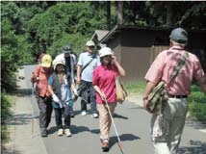

盲導犬ハウルと矢野のてくてく日記　　おわり。

交通機関・宿・トイレ　観光バリアフリーデータシート[オオダ・尾道エリア]

飛行機

出雲縁結び空港

障がい者用駐車場が十五台。身体の不自由な方は専用の相談窓口に問い合わせができ、対応可能。オストメイト対応トイレは１階国内線到着ロビーに１ヶ所、２階国内線出発ロビーに１ヶ所、２階国内線搭乗待合室に１ヶ所の計３ヶ所。車いすの貸出しは飛行機を利用される方には航空会社カウンターにて。空港見学、送迎、お食事等のための貸出用車いすは総合案内所にて。館内点字パンフレットあり。

お問い合わせ　ＪＡＬ（日本航空）プライオリティ・ゲストセンター

電話　0120の747の707（九時から十七時まで、年中無休）

出雲空港ターミナルビル総合案内所

電話　0853の72の7500（八時から二十時半まで、年中無休）

鉄道

JR大田市駅

入口は手動ドアで段差はなし。点字ブロック、音声案内あり。ホームとホームを結ぶ二十二段の跨線橋があるがエレベータはなし。車いすでホームへ渡るには、本来であれば改札を通過して跨線橋を渡らないといけないが、駅員の方が1番のりば西側から2・3番のりばまで案内してくれ、乗車を手伝ってもらえる。

駅構内東側（改札外）にオストメイト対応車いすトイレ1ヶ所あり。

お問い合わせ　電話番号：0854の82の0891

JR尾道駅

入口は南口、北口とも改札口まで段差なし。

南口改札口はのりばまで段差なしで移動可能。エレベーターあり。

改札口の外にも中にもオストメイト対応多目的トイレあり。

お問い合わせ　電話番号：0848の22の4724

JR 新尾道駅

駅入口から改札口までは北口、南口ともに階段あり。

段差なく構内に入るには駐車場のエレベーターを利用する。

駅係員に申し出れば、のりばまでエレベーターで上がることができる。改札口の外に車いすオストメイト対応多目的トイレあり。

お問い合わせ　電話番号：0848の23の9331

館内に車椅子トイレのある宿泊施設

尾道市

尾道ロイヤルホテル

電話番号：0848の23の2111

尾道市

グリーンヒルホテル尾道

電話番号：0848の24の0100

館内にバリアフリールーム（車いす対応トイレ付客室）のある宿泊施設

大田市

島根県立男女共同参画センターあすてらす

電話番号：0854の84の5500

大田市

国民宿舎さんべ荘（三瓶温泉）

電話番号：0854の83の2011

大田市

四季の宿さひめ野（三瓶温泉）

電話番号：0854の83の3001

尾道市

尾道国際ホテル

電話番号：0848の25の5931

尾道市

天然温泉　尾道ふれあいの里

電話番号：084の987の1122

尾道市

尾道市リゾートホテルベラビスタ境ガ浜

電話番号：0848の77の0177

交通機関・宿・トイレ　観光バリアフリーデータシート[大田・尾道エリア]　おわり

# 広告

**スカイホテルおおだ**

ビジネスに、観光の拠点に

住所：島根県大田市大田町大田イ318

電話番号：0854の82の6525

**三瓶自然館サヒメル**

平成29年　秋の企画展10月7日　土曜日から11月26日　日曜日

住所：島根県大田市三瓶町多根1121の8

電話番号：0854の86の0500

**仁摩サンドミュージアム**

世界最大級の一年計砂時計

住所：島根県大田市仁摩町天河内975

電話番号：0854の88の3776

**大田市観光協会**

観光にグルメにお土産も

電話番号：0854の88の9950

**松江しんじこ温泉なにわいっすい**

誰もが安らげるバリアフリーフロア　デザインフロア「ＭＩＮＡＭＯ」オープン

客室ごとに異なるコンセプトでお客様に「新しい日本の雰囲気」を感じていただけるお部屋をご用意いたしました。また、体が不自由なお客様やご年配のお客様にも「旅館でおもてなし」ができるように「バリアフリー（ユニバーサルデザイン）」に取り組みました。ご家族やご友人と一緒になにわいっすいでの「非日常の時間と空間」をご満喫下さい。

お部屋の露天風呂にシャワーキャリーがあり、とっても優雅な気分♪　シャワーキャリーに乗ったまま利用できるシャワーブースもあってとっても使いやすそう！（かなこ）

段差がないフロアなので白杖なしでも壁を伝って安心して歩けました。最新のサラウンドスピーカーが導入されていて、音からも非日常の気分が味わえます！（えみ）

住所　島根県松江市千鳥町63　松江しんじこ温泉

電話　0852の21の4132

ファックス　0852の21の4162

電子メール　naniwa@web-sanin.co.jp

**公益社団法人　島根県観光連盟**

美肌県　気象、温泉、食べ物、そろう島根の美肌力。

株式会社ポーラが実施する「ニッポン美肌県グランプリ」。島根県は二千十二年から二千十五年まで四年連続グランプリ、二千十六年には準グランプリを獲得しています。全国から神々が集う「ご縁の国」で、ご縁も美肌も手に入れませんか？

電話番号：0852の21の3969

ＷＥＢで「しまね観光ナビ 美肌」で検索

## **中村ブレイス株式会社**

世界の障がいを持つ方に、笑顔と希望を！

義肢、装具、人工乳房、医療用具制の製造・適合業務を行っています。

住所：本社　郵便番号694の0305　島根県大田市大森町ハ132

東京事務所　郵便番号158の0097　東京都世田谷区用賀4の10の3　世田谷ビジネススクエアヒルズ2　2Fの25号

マレーシア（クアラルンプール）

電話　0854の89の0231

ファックス　0854の89の0018

ホームページ　<http://www.nakamura-brace.co.jp/>

電子メール　nakamura@nakamura-brace.co.jp

## **ホンダカーズ島根東**

バリアフリーなお店づくりに力を入れています！

店内は広々空間でキッズスペースも完備。身障者用駐車場や多目的トイレが設置されているなど、車いす利用者にも安心。

まいにち、みんなに、「ちょうどいい」。車いす仕様車フリードプラス。ハイブリッド車も新たにラインアップ。車いすの方を含め最大６名乗車可能です。

松江東店　電話0852の26の0630（水曜定休）

黒田店　電話0852の59の9650（火曜定休）

学園店　電話0852の28の0701（火曜定休）

ホームページ<http://dealer.honda.co.jp/hondacars-shimanehigashi/>

## **株式会社ミック**

より安全に安心なコンピューターネットワーク環境をご提供します。

オフィスの身近な応援団！

不正侵入防御システム Netstableシリーズ　安心安全なネットワークを応援します！

フルカラーデジタル複合機　DocuCentre-Vシリーズ　もっとつながるドキュメント活用を応援します！

住所：松江市学園南2の10の14　タイムプラザビル一階

電話　0852の27の0329

ファックス　0852の27の0376

支店／出雲・雲南・浜田・益田

ホームページ <http://www.mic-ltd.co.jp/>

## **三瓶山の天然水　さひめの泉**

１リットルに七十ミリグラム。天然ミネラル「シリカ」たっぷりで女性・子供にやさしいお水です。

電話　0120の837の014

ホームページ <http://sahime.jp/>

## **有限会社ともみ工房**

VFチェア、福祉用具販売、製作、介護保険レンタル事業。

住所：郵便番号699の1245　島根県雲南市大東町養賀670

電話　0854の43の6513

ホームページ <http://tomomi-k.com/>

## **山陰合同銀行**

地域の夢、お客様の夢をかなえる創造的ベストバンクを目指して

ごうぎんでは知的障害者が専門的に就労する事業所「ごうぎんチャレンジドまつえ」を運営し、事業所の職員が描いた絵をノベルティなどに使用しています。

ホームページ <http://www.gogin.co.jp/>

## **松江アーバンホテルグループ**

各ホテルロビーにて車椅子ご準備しております。

松江アーバンホテル　電話0852の22の0002

松江ニューアーバンホテル　電話0852の23の0003

松江アーバンホテルレークイン　電話0852の21の2424

ホームページ<http://www.matsue-urban.co.jp/>

（広告、終わり）

# 旅行者体験談・てくてくビヨリの感想

・今まではあまり関心がなかったバリアフリーについてこんなにも真剣に接している人達がいるとは、とても感動しました。(鳥取県／和ちゃんさん）

・下半身まひで自己導尿です。宿泊のベットがリクライニングでないこと。今は北九州から１００ｋｍ位の日帰りをしたい。（福岡県／河童の遊さん）

・レンタカーで移動の際、あおられてしまうと焦ります。以前、日本のとある県でそれを体験しましたが、山陰はみなさんおっとりで優良ドライバーばかり。ありがたいです。（埼玉県／かのさん）

## てくてくビヨリに寄付をいただきありがとうございます。

由良 充利様　團 憲一様　吉田 和子様 （ほか２名）

# てくてくビヨリからのお願い

## **応援寄付のお願い**

てくてくビヨリの発行は皆さまの寄付に支えられています。1口千円にて、てくてくビヨリ応援寄付を募っています。私たちの活動に賛同していただける方は、誌面内のはがきにご記入の上送りください。最新号と払込書を送付いたします。（以下の寄付口座へお振り込みでも可能です。確認のため、口座へご寄付いただいた際も誌面内のはがきにてご一報ください。）

**てくてくビヨリ応援寄付口座**

●ゆうちょ銀行／記号：15390 番号：1710751

　名義：トクヒ）プロジェクトユウアイ

●ゆうちょ銀行以外の金融機関からのお振込み

　店名：五三八 店番：538　普通預金 口座番号：0171075

## **広告掲載ご協力のお願い**

てくてくビヨリ発行のために広告主の募集を行なっています。

てくてくビヨリは観光施設や旅行支援団体などを通じて島根県内、全国各地に配布されています。掲載枠や料金など、詳しくは発行元のプロジェクトゆうあいまでお問い合わせください。

# プレゼントのお知らせ

ご応募いただいた方から抽選で１名様に石見銀山のお土産、５名様に山陰・山陽バリアフリー観光ガイドブック＆てくてくビヨリ表紙絵ハガキセットをプレゼントします。

誌面内のはがき又はメール、ファックス、郵便はがきに、①住所 ②氏名 ③電話・ＦＡＸ番号 ④バリアフリーに関する旅の感想、てくてくビヨリへのご意見、ご感想など ⑤てくてくビヨリ応援寄付をいただける方は口すう（一口千円）をご記入の上、プロジェクトゆうあい「てくてくビヨリ」係までご応募ください。

宛先はページしたの問合せ先をご参照ください。当選の発表は賞品の発送をもって代えさせていただきます。

# 山陰へのアクセス

## **飛行機の場合**

鳥取空港からJR鳥取駅へ連絡バスで約二十分

米子空港からJR米子駅へ連絡バスで約二十五分

出雲空港からJR松江駅へ連絡バスで約四十分

萩・石見空港からJR益田駅へ連絡バスで約十分

出雲から隠岐（JAL約三十分）、隠岐から大阪（JALで約六十分）

## **電車の場合**

JR松江駅から米子駅間、電車で約四十分

JR米子駅から鳥取駅間、電車で約一時間二十分

JR米子駅から岡山駅間、電車で約二時間

JR鳥取駅から姫路駅間、電車で約一時間四十分

JR益田駅から浜田駅間、電車で約五十分

# スタッフ紹介

取材・編集スタッフ：田中 隆一、今泉 未希、塩毛 絵里、北尾 可奈子、渡部 栄子、村松 良介、石原 由貴、矢野 健、あお山 里絵、飯田 悠太

イラスト：石原 由貴

# 編集後記

石見銀山世界遺産登録10周年おめでとうございます。今回は聴覚障がいのスタッフと大久保マブ限定ツアーに参加し、登山のようなコースを歩きました。また山陰を飛び出し広島県尾道市も紹介。銀を運んだ『銀山街道』はスポットが隠れていて探すのに苦労しました。町の人に聞きこみしながらの散策も案外楽しめました。今は尾道松江線の道路も整い、車でのアクセスもし易くなっていますので、ドライブ旅を楽しんでください。（今泉）

# 発行元・問い合わせ先

特定非営利活動法人　プロジェクトゆうあい

郵便番号　690の0888 松江市北堀町35の14

電話　0852の32の8645 ファックス0852の28の1116

メール [info@project-ui.com](mailto:info@project-ui.com)

ホームページ <http://www.project-ui.com/>